# **Вступ**

Транзистор – напівпровідниковий елемент електронної техніки, який дозволяє керувати струмом, що протікає через нього, за допомогою зміни вхідної напруги або струму, поданих на базу, або інший електрод.

Актуальність дослідження ґрунтується на тому, що транзистори являються основними елементами сучасної електроніки.

Біполярний транзистор — напівпровідниковий елемент електронних схем, із трьома електродами — емітером, базою і колектором — один з яких служить для керування струмом між двома іншими. Термін «біполярний» підкреслює той факт, що принцип роботи приладу полягає у взаємодії з електричним полем носіїв заряду, що мають як позитивний, так і негативний електричний заряд. В залежності від типу носіїв заряду, які використовуються в транзисторі, біполярні транзистори поділяються на транзистори NPN та PNP типу. В транзисторі NPN типу емітер і колектор легуються донорами, а база — акцепторами. В транзисторі PNP типу — навпаки.

Мета дослідження – закріплення знань про біполярні транзистори.

Об’єкт дослідження – процес побудови прямої навантаження на вольт-амперній характеристиці для заданого типу транзистора та режиму роботи, вибір робочої точки та визначення h-параметрів, коефіцієнту підсилення, значення зворотного струму колектора $I_{кз}$ для заданої температури за допомогою графічно-аналітичного методу.

Предмет дослідження – біполярний транзистор КТ 369А.

Завдання дослідження представлене у табл. 1.1.

|  |  |  |  |  |
| --- | --- | --- | --- | --- |
| № варіанту | Тип транзистора | $Е_{к,}$ В | $R_{к,}$ ОМ | $t^{°}$ = гр. С |
| 25 | КТ 369А | 4 | 40 | 80 |

Табл. 1.1 – Завдання курсової роботи

# **Довідникові дані транзистора**

Кремнієвий біполярний транзистор широкого використання малої потужності (до 0,3Вт) з граничною частотою передачі струма більше 30 мГц (високої і надвисокої частоти), 69 номеру розробки групи А з n-р-n переходом.

Призначені для використання в гібридно-плівкових схемах, мікромодулях, вузлах і блоках спеціальної апаратури, які мають герметичні корпуси чи інший захист від дії зовнішнього середовища.

Оформлення безкорпусне. Маса не більше 0,02 г.

Схема транзистора представлена на рис. 1.1 та 1.2.

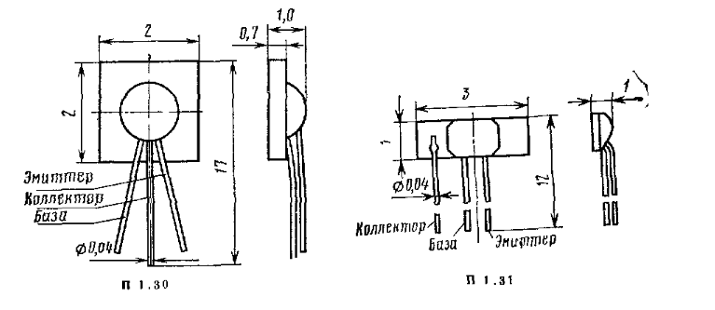

Рис. 1.1 – Схема вигляду зверху



Рис. 1.2 – Схема вигляду збоку

Електричні параметри представлені в табл. 1.2.

|  |  |  |  |  |  |  |  |  |
| --- | --- | --- | --- | --- | --- | --- | --- | --- |
| Найменування | Позначення | Значення | | Режими вимірювання | | | | |
| мініма-льне | макси-мальне | $U_{к}$, В | $U_{э}$, В | $I_{к}$, мА | $I_{е}$, мА | f, кГц |
| Зворотній струм колектора, мкА при t = - ${60}^{о}$ С…+ ${25}^{о}$ С, | $$I_{кбо}$$ | 0,015 | 7 | 45 |  |  |  |  |
| при t = + ${85}^{о}$ С |  | 0,1 | 100 | 45 |  |  |  |  |
| Зворотній струм емітера, мкА | $$I_{эбо}$$ |  | 10 |  | 4 |  |  |  |
| Напруга насичення колектор-емітер, В | $$U_{кє нас}$$ |  | 0,8 |  |  | 200 | 20 |  |
| Напруга, насичення бази-емітора, В | $$U_{бє нас}$$ |  | 1,6 |  |  | 250 | 50 |  |
| Статичний коефіцієнт передачі струму | $$h_{21б}$$ | 20 | 100 | 2 |  | 150 |  |  |
| при t = + ${85}^{о}$ С |  | 10 | 200 | 2 |  | 150 |  |  |
| при t = - ${60}^{о}$ С |  | 8 | 150 | 2 |  | 150 |  |  |
| Час розсмоктування, нс | $$t_{роз}$$ |  | 100 |  |  | 150 | 15 |  |
| Ємність колектора, пФ | $$С_{кол}$$ | 5 | 15 | 10 |  |  |  | 10 |
| Ємність емітера, пФ | $$С_{ем}$$ | 10 | 50 |  | 0 |  |  | 10 |
| Гранична частота коефіцієнта передачі струму у схемі з ЗЕ, мГц | $$f_{гр}$$ | 200 | 275 | 10 |  | 30 |  | 100 |

Табл. 1.2 – Електричні параметри

Максимально допустимі значення, які гарантуються при температурі довкілля t = - ${60}^{о}$ С…+ ${85}^{о}$ С:

1. $I_{к max}$– постійний струм колектора, 250 мА.
2. $I_{ к і max}$–імпульсний струм колектора, 400 мА.
3. $U_{кб max}$– постійна напруга колектор-бази, 45 В.
4. $U_{ке max}$– постійна напруга колектор-емітера, 45 В.
5. $U_{еб max}$– постійна напруга емітер-бази, 4 В.
6. $Р_{к max}$– постійна розсіювальна потужність транзистору:
   1. при t = - ${60}^{о}$ С…+ ${25}^{о}$ С – 0,05 Вт;
   2. при t = + ${85}^{о}$ С – 0,026 Вт.
7. $Р_{кп max}$– імпульсна розсіювальна потужність транзистору:
   1. при t = - ${60}^{о}$ С…+ ${25}^{о}$ С – 1,6 Вт;
   2. при t = + ${85}^{о}$ С – 0,8 Вт.
8. $Т_{п max}$– температура переходу, ${150}^{о}$ С.
9. $R_{т, п-е}$– тепловий опір перехід-зовнішнє середовище, ${2,5}^{о}$ С/мВт.
10. $R_{т, п-к}$– тепловий опір перехід-корпус, ${80}^{о}$ С/мВт.
11. Допустима температура зовнішнього середовища, - ${60}^{о}$ С…+ ${85}^{о}$ С.

# **ВАХ транзистора**

Для розрахунку електричних схем, що містять транзистори, необхідно знати залежності між струмами і напругами на їх входах та виходах.

Ці залежності є вольт-амперними характеристиками (ВАХ) транзистора. Вольт-амперні характеристики містять інформацію про властивості транзистора у всіх режимах роботи при великих і малих сигналах, у тому числі про зв'язки між параметрами. З вольт-амперних характеристик можна визначити ряд параметрів, що не наводяться в довідковій літературі, а також розрахувати ланцюги зміщення, стабілізації режиму, оцінити роботу транзистора в широкому діапазоні імпульсних і постійних струмів, потужностей і напруг. Вони можуть бути статичними і динамічними.

Статичні характеристики визначають якщо змінювати постійні напруги на електродах, динамічні – при змінних напругах.

Основні статичні характеристики БТ:

1. Вхідні, що зв’язують струм і напругу на вході транзистора.
2. Вихідні, що зв’язують струм і напругу на виході транзистора.
3. Характеристики передачі, які пов’язують струм або напруги на виході з струмом або напругою на вході.
4. Характеристики зворотного зв’язку, які пов’язують напруги або струми на вході зі струмами або напругами на виході.

В даній курсовій роботі використовуються лише вхідні та вихідні ВАХ.

Вхідні характеристики встановлюють залежність вхідного струму (струм бази або емітера) від напруги між базою й емітером при певній напрузі на колекторі. Вхідні характеристики транзистора аналогічні характеристикам діода в прямому напрямку з експонентним зростанням струму при збільшенні напруги. При Uk > 0 вхідні характеристики мало залежать від напруги на колекторі. При зниженні або підвищенні температури переходів транзистора вхідні характеристики зміщаються в область більших або менших, вхідних напруг відповідно.

Вихідні характеристики встановлюють залежність струму колектора від напруги на ньому при певному струмі бази або емітера (залежно від способу ввімкнення транзистора). Відмінною рисою вихідних характеристик транзистора за схемою із загальною базою (рис. 29), є слабка залежність струму колектора від напруги UКБ. При напрузі UКБ вище певного значення відбувається пробій колекторного переходу.

Струм колектора транзистора за схемою із ЗЕ, в основному залежить від напруги на колекторі.

При підвищенні температури переходів вихідні характеристики зміщаються убік більших струмів через збільшення зворотного струму колекторного переходу.

ВАХ біполярного транзистора КТ 369А зображено на рис. 1.3.

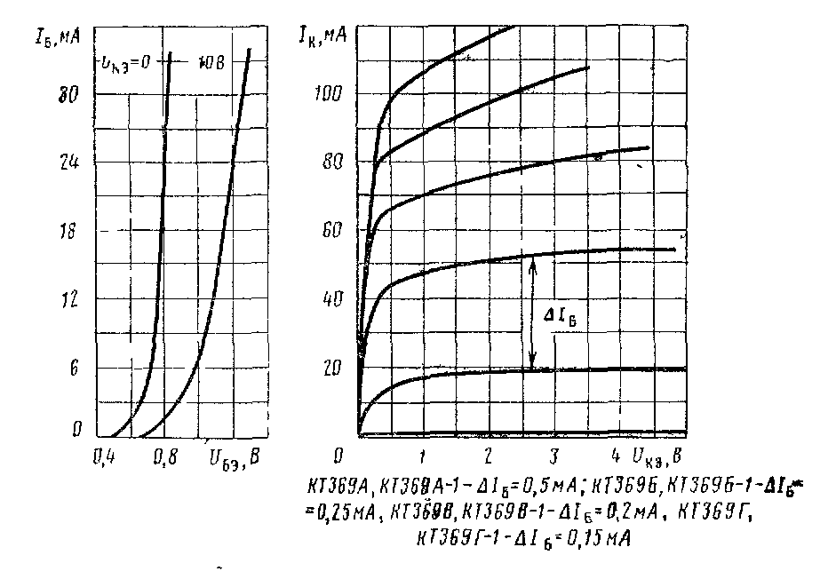

Рис. 1.3 – ВАХ біполярного транзистора КТ 369А:  
а – вхідні, б – вихідні.

# **Побудова прямої навантаження**

В підсилювальних схемах у вихідне коло транзистора поряд із джерелом живлення вмикають навантаження, а у вхідне - джерело посилюваного сигналу.

Збільшення струму колектора викликає збільшення напруги на навантаженні:

http://vozom.org.ua/images/ELL/Osn/R006/ft006_231.gif

Підсилювальні властивості транзисторів можна пояснити наступним чином: як відомо, у транзисторів прирости (амплітуди змінних складових) струмів у колі колектора та емітера приблизно однакові, але струм колектора протікає під дією більшої напруги через великий опір навантаження. Тому однакові прирости струмів зв'язані з різними приростами напруг .

Аналітичний вираз навантажувальної колекторної характеристики транзистора з СБ для підсилювального каскаду на опорах має такий вигляд:

http://vozom.org.ua/images/ELL/Osn/R006/ft006_238.gif

Це рівняння прямої лінії, яка проводиться через дві крапки, відкладені на осях координат. Крапка на осі абсцис відповідає напрузі джерела живлення колектора $E_{к}$*,* а крапка на осі ординат визначається рівнянням $I_{к}= E_{к}/R_{н}$.

В колекторному колі робоча крапка визначає постійні складові колекторного струму та колекторної напруги. Робоча ділянка навантажувальної колекторної характеристики знаходиться в області активного (або підсилювального) режиму транзистора.

Навантажувальна пряма транзистора КТ 369А зображена на рис. 1.4.

Iк = 0.

Uке = Ек = 4 В (точка А).

Iк = Ек/Rк = 4/40 = 0,1 А = 100 мА (точка Б).

Uке = 0.

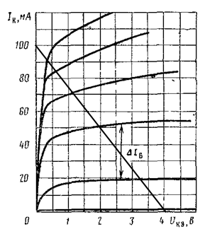

Рис. 1.4 – Навантажувальна пряма вихідної характеристики біполярного транзистора КТ 369А

# **Визначення графічно: КU, KI, KP**

За допомогою рис. 1.5, знаючи амплітуди вхідних та вихідних величин, можна вирахувати коефіцієнти посилення, які представленні в табл. 1.3.

|  |  |  |
| --- | --- | --- |
| По струму | Iкм, Iбм – амплітудні значення струму на виході (рис. 1.7, б) та на вході (рис. 1.7, а). Iкм = G`A` = 24 мА Iбм = GO = 0,5 мА | KI = Iкм/Iбм = 24/0,5 = 48 |
| По напрузі | Uкм, Uбм – амплітудні значення напруги на виході (рис. 1.7, б) та на вході (рис. 1.7, а). Uкм = (Uкм+ - Uкм-)/2 = 1,05 B Uбм = 0,02 B | KU = Uкм/Uбм = 1,05/0,02 = 52,5 |
| По потужності | P = Iкм*Uкм = 0,024 А * 1,05 В = 0,0252 Вт | KP = KI * KU = 48 * 52,5 = 2520 |

Табл. 1.3 – Коефіцієнти підсилення

# **Визначення параметрів: h11Е, h12Е, h21Е, h22Е**

Для визначення параметрів на вхідних і вихідних характеристиках навколо робочої точки необхідно побудувати трикутники (рис. 1.5). На сім’ї вхідних характеристик у робочій точці А будують трикутник АВС (рис. 1.5, а). З точки А проводять прямі, рівнобіжні осі абсцис і осі ординат до перетинання з другою характеристикою в точках В і С. З отриманого характеристичного трикутника знаходимо всі необхідні величини для обчислення h11Е і h12Е. Відрізок АВ є ΔUБЕ (В), а АС – збільшення ΔIБ (мкА).

Збільшення напруги колектора визначається як різниця напруг, при яких знімалися характеристики: = 10 - 0 = 10 В.

Тоді  = $\frac{0,18 В}{0,0055 А}$ = 32,72 (Ом).

 = $\frac{0,18 В}{10 В}$ = 0,018 (Ом).

У робочій точці А` за вихідними характеристиками можна визначити параметри h22Е і h21Е (рис. 1.5, б). Проводячи з точки А` вертикальну пряму до перетинання з наступною характеристикою (точка D`), знаходимо збільшення струму колектора ∆IК при U`КЕ = const = 0; (відрізок A`D`) показує на збільшення струму бази: ΔIБ = IБ5 - IБ4 = 0,5 мА.

Тоді = $\frac{0,024 А}{0,0005 А}$ = 48.

Для визначення параметра h22Е з точки А` проводять пряму, рівнобіжну осі абсцис, такої довжини, щоб можна було визначити достатнє для виміру збільшення струму ∆I`K=B`C`. По точках визначимо збільшення напруги колектора ∆U`БЕ (рис. 1.5, б).

Тоді  = $\frac{0.006 А}{3,2 В}$ = 0,001875.

Слід зазначити, що точність визначення параметрів графоаналітичним методом невисока.

# **Визначення ІКЗ при заданій температурі**

Зворотній струм колектора залежить від температури. При зменшенні температури на кожні 7°С струм зменшується в 2 рази.

Визначення ІКЗ при заданій температурі:

$$І_{КЗ}= \frac{100}{2^{\frac{85-80}{7}}} ≈60 мкА$$

ІКЗ при заданій та максимальній температурі представлені у табл. 1.4.

|  |  |
| --- | --- |
| При максимальній температурі | При заданій температурі |
| t = + ${85}^{о}$ С, Ікз max = 100 мкА | t = + ${80}^{о}$ С, Ікз max = 60 мкА |

Табл. 1.4 –ІКЗ при заданій та максимальній температурі

# **Висновок**

При виконанні курсової роботи було закріплено знання про біполярні транзистори.

Було розглянуто та проведено процес побудови прямої навантаження на вольт-амперній характеристиці для транзистора КТ 369А, вибрано робочу точку та визначено h-параметри, коефіцієнт підсилення, значення зворотного струму колектора $I_{кз}$ для заданої температури за допомогою графічно-аналітичного методу.

# **Використана література**

1. Брєжнєва К.М., Гантман Є.І., Давидова Т.М. та ін.. під редакцією Перельмана Б.Л. Транзистори для апаратури широкого застосування: довідник.-М.:Радіозв’язок, 1981.-656 с.
2. В.І Андрєєв, О.В Андрєєв. Комп’ютерна електроніка: лабораторний практикум.-К.:НАУ, 2013.-84 с.
3. В.І Андрєєв, О.В Андрєєв. Комп’ютерна електроніка: навчальний посібник.-К.:НАУ, 2009.-320 с.

**Зміст**

Вступ 1

Довідникові дані транзистора 2

ВАХ транзистора 5

Побудова прямої навантаження 7

Визначення графічно: КU, KI, KP 9

Визначення параметрів: h11Е, h12Е, h21Е, h22Е 10

Визначення ІКЗ при заданій температурі 11

Висновок 12

Використана література 13